
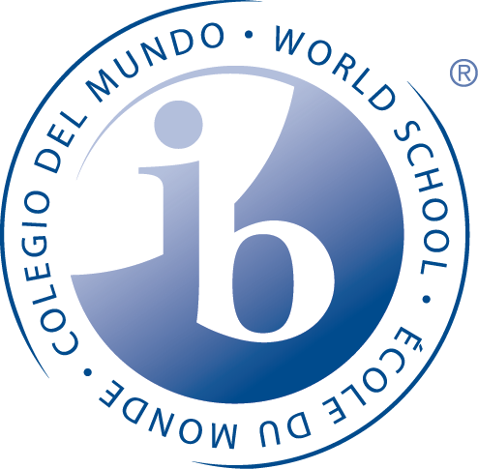
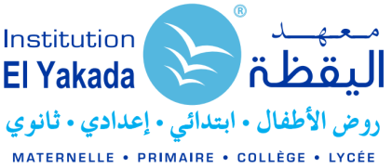

سلا في : 25 فبراير 2026
من إدارة ثانوية معهد اليقظة
إلى عموم تلاميذ السنة الثانية بكالوريا بجميع المسالك

الموضوع : في شأن تدقيق المعطيات الشخصية والتصديق على الترشح
لاجتياز امتحان البكالوريا دورة 2026

تحية واحتراما؛
وبعد، يشرفنا إخباركم أن وزارة التربية الوطنية فتحت أمام المترشحين المتمدرسين في السنة الثانية بكالوريا فرصة تدقيق معطياتهم الشخصية لاجتياز امتحانات البكالوريا دورة 2026، وذلك إلى غاية 23 مارس 2026، وهي عملية ضرورية وإلزامية لتأكيد الترشيح، وعليه نهيب بكم جميعا القيام بهذه العملية بكل دقة ومسؤولية في أقرب وقت وفق المراحل الآتية:
- تفعيل البريد الإلكتروني الشخصي للمترشح، والاتصال بالحراسة العامة قصد الحصول على القن السري.
- الولوج إلى الخدمة الإلكترونية "تدقيق" عبر البوابة الإلكترونية للبكالوريا أو عبر رابط التمدرس: moutamadris.men.gov.ma
- الاطلاع على المعطيات الشخصية والتأكد من صحتها بمطابقتها مع المعطيات المتضمنة في بطاقة التعريف الوطنية واستخراج نسخة منها موقعة وتسليمها للحراسة العامة.
- في حالة اكتشاف خطأ ما يجب وضع طلب تصحيح المعطيات الشخصية عبر الفضاء الشخصي للمترشح.
والله ولي التوفيق
الإدارة

